## 第45讲　化学平衡常数及相关计算

[复习目标]　1.掌握化学平衡常数的概念、意义。2.掌握有关化学平衡常数计算的一般方法。

### 考点一　化学平衡常数



1．概念

在一定温度下，当一个可逆反应达到化学平衡时，生成物浓度幂之积与反应物浓度幂之积的比值是一个常数，即化学平衡常数，用符号*K*表示。

2．表达式

对于一般的可逆反应*m*A(g)＋*n*B(g)*p*C(g)＋*q*D(g)，当在一定温度下达到平衡时，*K*＝(固体和纯液体的浓度视为常数，通常不计入化学平衡常数表达式中)。

[应用举例]

写出下列可逆反应的平衡常数表达式。

(1)2CrO＋2H＋Cr2O＋H2O

*K*＝____________________。

答案

(2)3Fe(s)＋4H2O(g)Fe3O4(s)＋4H2(g)

*K*＝__________________。

答案

3．影响因素

*K*只受温度影响，与反应物或生成物的浓度变化无关，与压强变化、是否使用催化剂无关。

4．平衡常数的意义及应用

(1)判断可逆反应进行的程度

|  |  |  |  |
| --- | --- | --- | --- |
| *K* | <10－5 | 10－5～105 | >105 |
| 反应程度 | 很难进行 | 反应可逆 | 反应接近完全 |

(2)判断反应是否达到平衡或进行的方向

对于化学反应*a*A(g)＋*b*B(g)*c*C(g)＋*d*D(g)的任意状态，浓度商*Qc*＝。

*Qc*＜*K*，反应向正反应方向进行；

*Qc*＝*K*，反应处于平衡状态；

*Qc*＞*K*，反应向逆反应方向进行。

(3)判断可逆反应的热效应

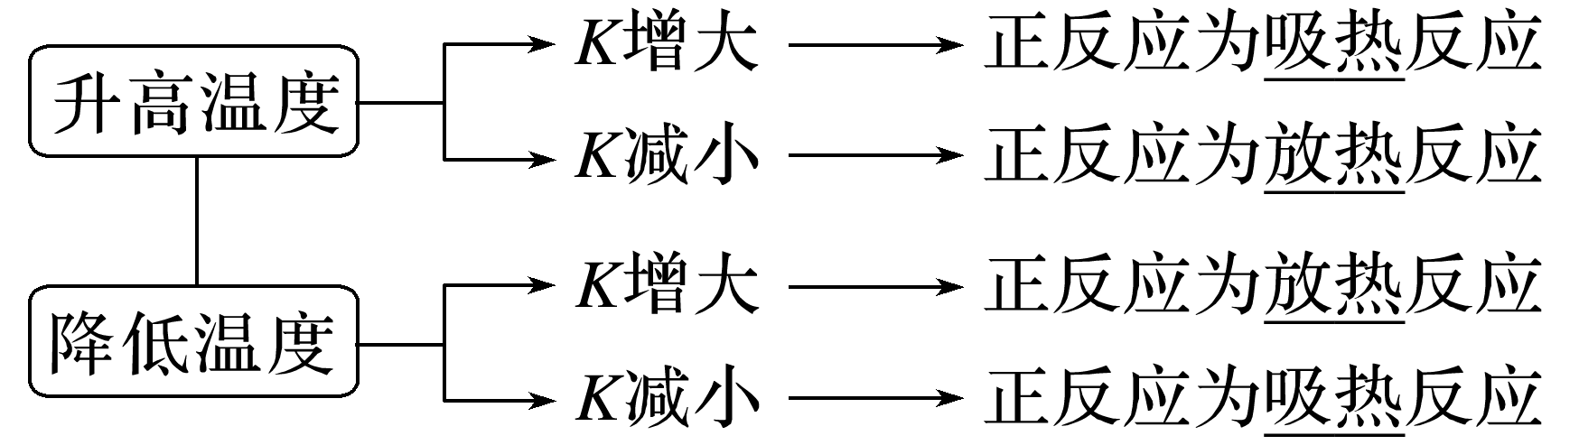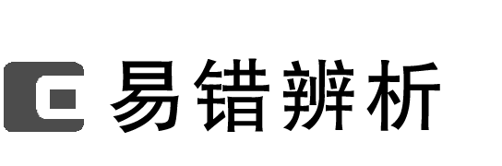

1．C(s)＋H2O(g)CO(g)＋H2(g)的平衡常数表达式为*K*＝(　　)

2．平衡常数发生变化，化学平衡一定发生移动(　　)

3．化学平衡发生移动，平衡常数一定发生变化(　　)

4．平衡常数*K*越大，表示反应进行得越快(　　)

5．温度不变，增大反应物浓度，平衡正向移动，平衡常数增大(　　)

6．反应A(g)＋B(g)C(g)达到平衡后，温度不变，增大压强，平衡正向移动，平衡常数增大(　　)

答案　1.×　2.√　3.×　4.×　5.×　6.×

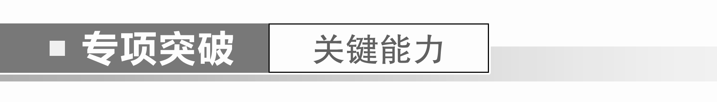

一、化学平衡常数与化学方程式的关系

1．请写出下列反应的平衡常数，并找出*K*1和*K*2、*K*3的关系。

(1)N2(g)＋3H2(g)2NH3(g)　*K*1

(2)N2(g)＋H2(g)NH3(g)　*K*2

(3)2NH3(g)N2(g)＋3H2(g)　*K*3

答案　*K*1＝，*K*2＝ ，*K*3＝。*K*2＝，*K*3＝。

2．已知下列反应的平衡常数：

①H2(g)＋S(s)H2S(g)　*K*1；

②S(s)＋O2(g)SO2(g)　*K*2；

则反应H2(g)＋SO2(g)O2(g)＋H2S(g)的平衡常数*K*＝________(用*K*1和*K*2表示)。

答案



(1)正、逆反应的化学平衡常数互为倒数。

(2)若化学方程式中各物质的化学计量数都变成*n*倍或倍，则化学平衡常数变为原来的*n*次幂或次幂。

(3)两化学方程式相加得到新的化学方程式，其化学平衡常数是两反应平衡常数的乘积。

二、化学平衡常数的应用

3．研究发现，液态苯是优质储氢材料：C6H6(l)＋3H2(g)C6H12(l)。一定温度下，在密闭容器中充入一定量液态苯(足量)和适量氢气，经反应达到平衡后，测得*c*(H2)＝2 mol·L－1。保持温度不变，将体积压缩至原来的一半，达到新平衡时*c*(H2)为(　　)

A．1 mol·L－1 B．2 mol·L－1

C．3 mol·L－1 D．4 mol·L－1

答案　B

解析　*K*＝，温度不变，*K*不变，则*c*(H2)不变，故*c*(H2)＝2 mol·L－1。

4．在300 mL的密闭容器中，放入镍粉并充入一定量的CO气体，一定条件下发生反应：Ni(s)＋4CO(g)Ni(CO)4(g)，已知该反应平衡常数与温度的关系如下表所示。下列说法不正确的是(　　)

|  |  |  |  |
| --- | --- | --- | --- |
| 温度/℃ | 25 | 80 | 230 |
| 平衡常数 | 5×104 | 2 | 1.9×10－5 |

A.上述生成Ni(CO)4(g)的反应为放热反应

B．25 ℃时，反应Ni(CO)4(g)Ni(s)＋4CO(g)的平衡常数为2×10－5

C．80 ℃时，测得某时刻Ni(CO)4、CO的浓度均为0.5 mol·L－1，则此时*v*正>*v*逆

D．80 ℃达到平衡时，测得*n*(CO)＝0.3 mol，则Ni(CO)4的平衡浓度为2 mol·L－1

答案　C

解析　温度升高，平衡常数减小，故正反应为放热反应，A项正确；25 ℃时，逆反应的平衡常数*K*′＝＝＝2×10－5，B项正确；80 ℃时，若Ni(CO)4、CO的浓度均为0.5 mol·

L－1，则*Qc*＝＝＝8>*K*，*v*正＜*v*逆，C项错误；80 ℃达到平衡时，若*n*(CO)＝

0.3 mol，*c*(CO)＝1 mol·L－1，故*c*[Ni(CO)4]＝*K*·*c*4(CO)＝2×14 mol·L－1＝2 mol·L－1，D项正确。

5．已知反应：FeO(s)＋CO(g)Fe(s)＋CO2(g)　Δ*H*>0。

(1)此反应的平衡常数表达式为*K*＝________。

(2)温度降低，则*K*________(填“增大”“减小”或“不变”)。

(3)已知1 100 ℃时，*K*＝0.263。若1 100 ℃时测得*c*(CO2)＝0.025 mol·L－1，*c*(CO)＝0.01 mol·

L－1，此时该反应________(填“处于”或“不处于”)化学平衡状态，化学反应速率：正反应速率________(填“>”“<”或“＝”)逆反应速率。

答案　(1)　(2)减小　(3)不处于　<

### 考点二　化学平衡常数的相关计算



1．常用的四个公式

|  |  |  |
| --- | --- | --- |
|  | 公式 | 备注 |
| 反应物的转化率 | ×100%＝×100% | ①平衡量可以是物质的量、气体的体积；  ②某组分的体积分数，也可以是物质的量分数 |
| 生成物的产率 | ×100% |
| 平衡时混合物组分的百分含量 | ×100% |
| 某组分的体积分数 | ×100% |

2.平衡常数的计算步骤

(1)写出有关可逆反应的化学方程式，写出平衡常数表达式。

(2)利用“三段式”(详见化学反应速率及影响因素)，确定各物质的起始浓度、转化浓度、平衡浓度。

(3)将平衡浓度代入平衡常数表达式。

(4)注意单位的统一。

3．压强平衡常数

(1)以*a*A(g)＋*b*B(g)*c*C(g)＋*d*D(g)为例，

*K*p＝[*p*(X)：X在平衡体系中物质的量分数(或体积分数)×总压强]。

(2)计算方法

①根据“三段式”法计算平衡体系中各物质的物质的量或物质的量浓度。

②计算各气体组分的物质的量分数或体积分数。

③根据分压计算公式求出各气体物质的分压，某气体的分压＝气体总压强×该气体的体积分数(或物质的量分数)。

④根据平衡常数计算公式代入计算。

例　一定温度和催化剂条件下，将1 mol N2和3 mol H2充入压强为*p*0的恒压容器中，测得平衡时N2的转化率为50%，计算该温度下的压强平衡常数(*K*p)。

答案

解析　　　N2(g)＋3H2(g)2NH3(g)

起始/mol　1　　　　3　　　　　0

变化/mol　0.5　　　1.5　　　　1

平衡/mol　0.5　　　1.5　　　　1

平衡时*p*(N2)＝*p*0、*p*(H2)＝*p*0、*p*(NH3)＝*p*0。*K*p＝＝＝。



一、平衡常数与转化率的相关计算

1．已知在密闭容器中发生可逆反应：M(g)＋N(g)P(g)＋Q(g)　Δ*H*>0。某温度下，反应物的起始浓度分别为*c*(M)＝1 mol·L－1，*c*(N)＝2.4 mol·L－1。

思考并解答下列问题：

(1)若达到平衡后，M的转化率为60%，列出“三段式”，计算此时N的平衡浓度是多少？平衡常数*K*是多少？

(2)若反应温度不变，反应物的起始浓度分别为*c*(M)＝4 mol·L－1，*c*(N)＝*a* mol·L－1；达到平衡后，*c*(P)＝2 mol·L－1，则M的转化率为____________，N的起始浓度为________。

答案　(1)　　　　M(g)＋　N(g)　　P(g)　＋　Q(g)

起始/mol·L－1　　1　　　　2.4　　　　0　　　　0

转化/mol·L－1　　1×60%　1×60%　　1×60%　1×60%

平衡/mol·L－1　　0.4　　　1.8　　　　0.6　　　0.6

由三段式得N的平衡浓度为1.8 mol·L－1，*K*＝＝

(2)50%　6 mol·L－1

解析　(2)　　　　M(g)＋N(g)P(g)＋Q(g)

起始/mol·L－1　　4　　　*a*　　　0　　0

转化/mol·L－1　　2　　　2　　　2　　2

平衡/mol·L－1　　2　　　*a*－2　　2　　2

*α*(M)＝×100%＝50%，温度不变，平衡常数不变，*K*＝＝，解得*a*＝6，即反应物N的起始浓度为6 mol·L－1。

2．(2021·重庆1月适应性测试，17)内酯在化工、医药、农林等领域有广泛的应用。内酯可以通过有机羧酸异构化制得。某羧酸A在0.2 mol·L－1盐酸中转化为内酯B的反应可表示为A(aq)B(aq)，忽略反应前后溶液体积变化。一定温度下，当A的起始浓度为*a* mol·L－1时，A的转化率随时间的变化如下表所示：

|  |  |  |  |  |  |  |  |  |
| --- | --- | --- | --- | --- | --- | --- | --- | --- |
| *t*/min | 0 | 21 | 36 | 50 | 65 | 80 | 100 | ∞ |
| A的转化率/% | 0 | 13.3 | 20.0 | 27.8 | 33.3 | 40.0 | 45.0 | 75.0 |

(1)反应进行到100 min时，B的浓度为________ mol·L－1。

(2)*v*正(*t*＝50 min)________(填“>”“<”或“＝”)*v*逆(*t*＝∞ min)。

(3)增加A的起始浓度，A在*t*＝∞ min时转化率将________(填“增大”“减小”或“不变”)。

(4)该温度下，平衡常数*K*＝________；在相同条件下，若反应开始时只加入B，B的起始浓度也为*a* mol·L－1，平衡时B的转化率为________。

(5)研究发现，其他条件不变时，减小盐酸的浓度，反应速率减慢，但平衡时B的含量不变，原因是_________________________________________________________________________。

答案　(1)0.45*a*　(2)＞　(3)不变　(4)3　25%

(5)盐酸是催化剂，浓度减小，反应速率减慢，催化剂不影响化学反应的限度

解析　(1)100 min时，A的转化率为45%，所以*c*(B)＝0.45*a* mol·L－1。(2)一定温度下，化学反应速率受反应物浓度影响，在反应建立平衡的过程中，反应物浓度在不断减小，所以*v*正

(*t*＝50 min)＞*v*逆(*t*＝∞ min)＝*v*正(*t*＝∞ min)。

(3)　　　　　　　A(aq)B(aq)

起始/(mol·L－1)　　*c*　　　　0

转化/(mol·L－1)　　*cα　　　cα*

平衡/(mol·L－1)　　*c*－*cα　　cα*

*K*＝＝，温度一定时，*K*是常数，则增加A的起始浓度，A在*t*＝∞ min时转化率将不变。(4)由表知，该温度下，A在*t*＝∞ min时转化率为75%，则平衡常数*K*＝＝＝＝3；在相同条件下，若反应开始时只加入B，B的起始浓度也为*a* mol·L－1，则

A(aq)B(aq)

起始/(mol·L－1)　0　　　*a*

转化/(mol·L－1)　*x　　　x*

平衡/(mol·L－1)　*x　　　a*－*x*

则*K*＝＝3，得*x*＝0.25*a*，平衡时B的转化率为×100%＝25%。

二、压强平衡常数

3．设*K*为相对压力平衡常数，其表达式写法：在浓度平衡常数表达式中，用相对分压代替浓度。气体的相对分压等于其分压(单位为kPa)除以*p*0(*p*0＝100 kPa)。在某温度下，原料组成*n*(CO)∶*n*(NO)＝1∶1，发生反应：2CO(g)＋2NO(g)N2(g)＋2CO2(g)，初始总压为100 kPa的恒容密闭容器中进行上述反应，体系达到平衡时N2的分压为20 kPa，则该反应的相对压力平衡常数*K*＝________。

答案　320

解析　恒容容器中压强之比等于气体的物质的量之比，所以可用压强代替物质的量来进行三段式的计算，根据题意有：

　　　　　　2NO(g)＋2CO(g)N2(g)＋2CO2(g)

起始/kPa　　50　　　50　　　　0　　　　0

转化/kPa　　40　　　40　　　　20　　　40

平衡/kPa　　10　　　10　　　　20　　　40

所以*K*＝＝320。

4．在一刚性密闭容器中，CH4和CO2的分压分别为20 kPa、25 kPa，加入Ni/α­Al2O3催化剂并加热至1 123 K使其发生反应：CH4(g)＋CO2(g)2CO(g)＋2H2(g)。达到平衡后测得体系压强是起始时的1.8倍，则该反应的平衡常数的计算式为*K*p＝________ kPa2(用各物质的分压代替物质的量浓度计算)。

答案

解析　1 123 K恒容时，设达到平衡时CH4的转化分压为*x* kPa，列三段式：

CH4(g)＋CO2(g)2CO(g)＋2H2(g)

起始分压/kPa　20　　　25　　　0　　　　0

转化分压/kPa　*x*　　　　*x*　　　2*x*　　　2*x*

平衡分压/kPa　20－*x*　25－*x*　　2*x*　　　2*x*

根据题意，有＝1.8，解得*x*＝18。CH4(g)、CO2(g)、CO(g)、H2(g)的平衡分压依次是2 kPa、7 kPa、36 kPa、36 kPa，*K*p＝＝ kPa2。



1．(2020·北京，10)一定温度下，反应I2(g)＋H2(g)2HI(g)在密闭容器中达到平衡时，测得*c*(I2)＝0.11 mmol·L－1，*c*(HI)＝0.78 mmol·L－1。相同温度下，按下列4组初始浓度进行实验，反应逆向进行的是(　　)

|  |  |  |  |  |
| --- | --- | --- | --- | --- |
|  | A | B | C | D |
| *c*(I2)/(mmol·L－1) | 1.00 | 0.22 | 0.44 | 0.11 |
| *c*(H2)/(mmol·L－1) | 1.00 | 0.22 | 0.44 | 0.44 |
| *c*(HI)/(mmol·L－1) | 1.00 | 1.56 | 4.00 | 1.56 |

(注：1 mmol·L－1＝10－3 mol·L－1)

答案　C

解析　题目中缺少*c*(H2)，无法计算*K*，则不能通过*Qc*与*K*的关系判断平衡的移动方向，但可比较4个选项中*Qc*的大小关系，*Qc*越大，则可能逆向移动。

*Qc*(A)＝＝1，

*Qc*(B)＝≈50.28，

*Qc*(C)＝≈82.64，

*Qc*(D)＝≈50.28，

*Qc*(C)的值最大，答案为C。

2．[2022·浙江6月选考，29(1)]主要成分为H2S的工业废气的回收利用有重要意义。

回收单质硫。将三分之一的H2S燃烧，产生的SO2与其余H2S混合后反应：

2H2S(g)＋SO2(g)S8(s)＋2H2O(g)。在某温度下达到平衡，测得密闭系统中各组分浓度分别为*c*(H2S)＝2.0×10－5mol·L－1、*c*(SO2)＝5.0×10－5 mol·L－1、*c*(H2O)＝4.0×10－3 mol·L－1，计算该温度下的平衡常数*K*＝__________。

答案　8×108

解析　根据方程式可知该温度下平衡常数*K*＝＝＝8×108。

3．(2022·全国甲卷，28节选)(1)TiO2转化为TiCl4有直接氯化法和碳氯化法。在1 000 ℃时反应的热化学方程式及其平衡常数如下：

(ⅰ)直接氯化：TiO2(s)＋2Cl2(g)===TiCl4(g)＋O2(g)　Δ*H*1＝172 kJ·mol－1，*K*p1＝1.0×10－2

(ⅱ)碳氯化：TiO2(s)＋2Cl2(g)＋2C(s)===TiCl4(g)＋2CO(g)　Δ*H*2＝－51 kJ·mol－1，*K*p2＝1.2×1012Pa

反应2C(s)＋O2(g)===2CO(g)的Δ*H*为__________kJ·mol－1，*K*p＝__________Pa。

(2)在1.0×105 Pa，将TiO2、C、Cl2以物质的量比1∶2.2∶2进行反应。体系中气体平衡组成比例(物质的量分数)随温度变化的理论计算结果如图所示。

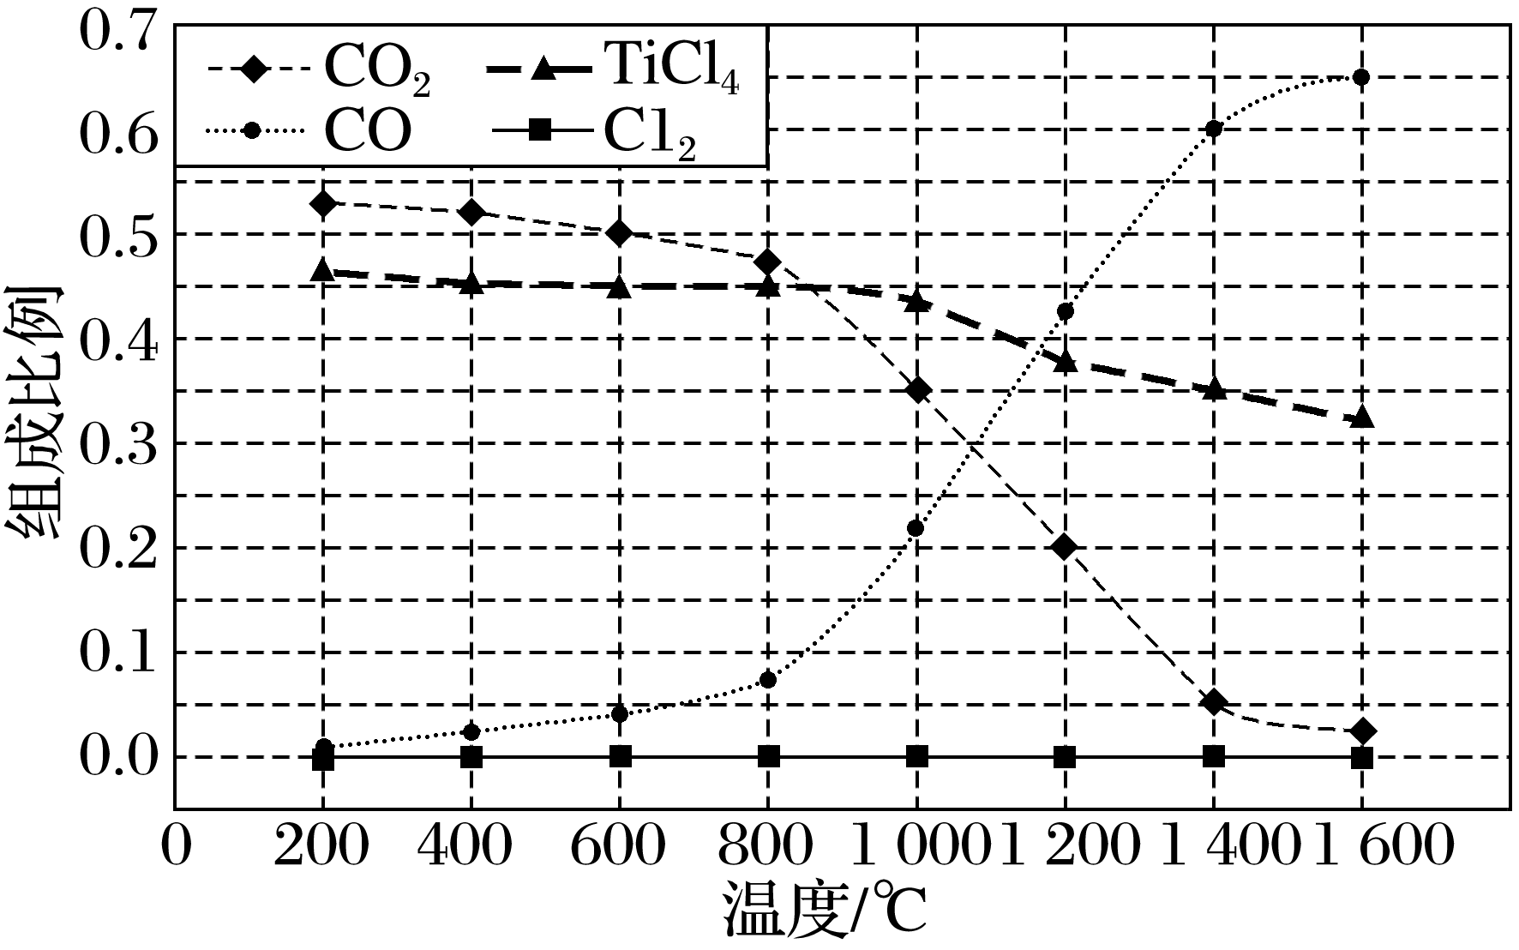

反应C(s)＋CO2(g)===2CO(g)的平衡常数*K*p(1 400 ℃)＝__________Pa。

答案　(1)－223　1.2×1014　(2)7.2×105

解析　(1)根据盖斯定律，将“反应(ⅱ)－反应(ⅰ)”得到反应2C(s)＋O2(g)===2CO(g)，则Δ*H*＝－51 kJ·mol－1－172 kJ·mol－1＝－223 kJ·mol－1；则*K*p＝＝Pa＝1.2×1014 Pa。

(2)从图中可知，1 400 ℃，体系中气体平衡组成比例CO2是0.05，TiCl4是0.35，CO是0.6，反应C(s)＋CO2(g)===2CO(g)的平衡常数*K*p(1 400 ℃)＝＝Pa＝7.2×105 Pa。

4．(2022·湖南，16节选)在一定温度下，向体积固定的密闭容器中加入足量的C(s)和1 mol H2O(g)，起始压强为0.2 MPa时，发生下列反应生成水煤气：

Ⅰ.C(s)＋H2O(g)CO(g)＋H2(g)　Δ*H*1＝131.4 kJ·mol－1

Ⅱ.CO(g)＋H2O(g)CO2(g)＋H2(g)　Δ*H*2＝－41.1 kJ·mol－1

反应平衡时，H2O(g)的转化率为50%，CO的物质的量为0.1 mol。此时，整个体系__________(填“吸收”或“放出”)热量__________kJ，反应Ⅰ的平衡常数*K*p＝__________(以分压表示，分压＝总压×物质的量分数)。

答案　吸收　31.2　0.02 Mpa

解析　反应达到平衡时，H2O(g)的转化率为50%，则水的变化量为0.5 mol，水的平衡量也是0.5 mol，由于CO的物质的量为0.1 mol，CO和CO2中的O均来自于H2O中，则根据O原子守恒可知CO2的物质的量为0.2 mol，生成0.2 mol CO2时消耗了0.2 mol CO，故在反应Ⅰ实际生成了0.3 mol CO。根据相关反应的热化学方程式可知，整个体系的热量变化为131.4 kJ·

mol－1×0.3 mol－41.1 kJ·mol－1×0.2 mol＝39.42 kJ－8.22 kJ＝31.2 kJ；由H原子守恒可知，平衡时H2的物质的量为0.5 mol，CO的物质的量为0.1 mol，CO2的物质的量为0.2 mol，水的物质的量为0.5 mol，则平衡时气体的总物质的量为0.5 mol＋0.1 mol＋0.2 mol＋0.5 mol＝

1.3 mol，在同温同体积条件下，气体的总压之比等于气体的总物质的量之比，则平衡体系的总压为0.2 MPa×1.3＝0.26 MPa，反应Ⅰ的平衡常数*K*p＝＝×*p*总＝×

0.26 MPa＝0.02 MPa。

## 课时精练

1．下列关于化学平衡常数*K*的说法错误的是(　　)

A．对于某一可逆反应来说，*K*只与温度有关，与浓度无关

B．升高温度，*K*变小，正反应是放热反应

C．*K*越大，反应进行得越彻底

D．使用合适的催化剂，既可以改变反应速率，也可以改变平衡常数*K*

答案　D

解析　平衡常数只受温度影响，使用催化剂可以加快反应速率，但不影响平衡常数，D错误。

2．研究氮氧化物与悬浮在大气中海盐粒子的相互作用时，涉及如下反应：

2NO2(g)＋NaCl(s)NaNO3(s)＋ClNO(g)　*K*1　Δ*H*1<0；

2NO(g)＋Cl2(g)2ClNO(g)　*K*2　Δ*H*2<0。

则反应4NO2(g)＋2NaCl(s)2NaNO3(s)＋2NO(g)＋Cl2(g)的平衡常数是(　　)

A. B．2*K*1－*K*2

C. D．*K*－*K*2

答案　A

解析　2NO2(g)＋NaCl(s)NaNO3(s)＋ClNO(g)　*K*1＝ ；2NO(g)＋Cl2(g)2ClNO(g)　*K*2＝；4NO2(g)＋2NaCl(s)2NaNO3(s)＋2NO(g)＋Cl2(g)　*K*＝＝××＝。

3．利用CO2和CH4反应制备合成气(CO、H2)的原理是CH4(g)＋CO2(g)2CO(g)＋2H2(g)　Δ*H*>0。温度为*T* ℃时，该反应的平衡常数为*K*。下列说法正确的是(　　)

A．*K*越大，说明反应速率、CO2的平衡转化率越大

B．增大压强，平衡向逆反应方向移动，*K*减小

C．升高温度，反应速率和平衡常数*K*都增大

D．加入催化剂，能提高合成气的平衡产率

答案　C

解析　*K*越大，说明反应进行地越完全，CO2的平衡转化率越大，但反应速率受外界因素影响，反应速率不一定越大，A错误；*K*只受温度影响，温度不变，则*K*不变，B错误；升高温度，活化分子百分数增大，反应速率增大，该反应Δ*H*>0，为吸热反应，则平衡常数*K*增大，C正确；加入催化剂，只能改变反应速率，平衡不移动，则不能提高合成气的平衡产率，D错误。

4．对于反应2SiHCl3(g)SiH2Cl2(g)＋SiCl4(g)，采用大孔弱碱性阴离子交换树脂催化剂在323 K和343 K时SiHCl3的转化率随时间变化的结果如图所示。下列说法不正确的是(　　)

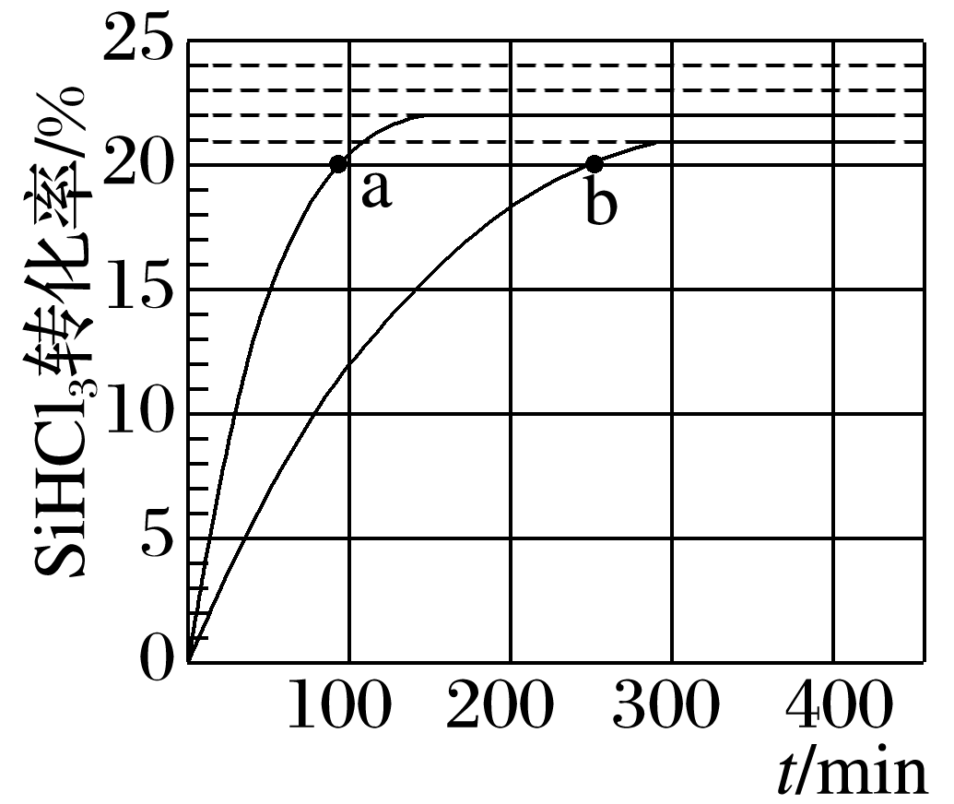

A．该反应的Δ*H*＞0

B．a、b处反应速率大小关系：*v*a大于*v*b

C．在343 K下，要提高SiHCl3的转化率，可以及时移去产物或增加反应物浓度

D．343 K时，SiHCl3的平衡转化率为22%，可以求得该温度下的平衡常数约为0.02

答案　C

解析　曲线a代表343 K时的反应，曲线b代表323 K时的反应，由图像可知，温度越高，SiHCl3的平衡转化率越大，所以该反应的Δ*H*＞0，A项正确；a、b两点的转化率相等，可以认为各物质的浓度对应相等，而a点的温度更高，所以反应速率更快，即*v*a＞*v*b，B项正确；设初始加入的SiHCl3的浓度为1 mol·L－1，

　　　　　　　　2SiHCl3(g)SiH2Cl2(g)＋SiCl4(g)

起始/mol·L－1　　1　　　　　　0　　　　　0

转化/mol·L－1　　0.22　　　　　0.11　　　0.11

平衡/mol·L－1 　　0.78　　　　　0.11　　　0.11

所以平衡常数*K*＝≈0.02，D项正确。

5．相同温度下，分别在起始体积均为1 L的两个密闭容器中发生反应：X2(g)＋3Y2(g)2XY3(g)　Δ*H*＝－*a* kJ·mol－1，实验测得反应的有关数据如下表。

|  |  |  |  |  |  |  |
| --- | --- | --- | --- | --- | --- | --- |
| 容器 | 反应条件 | 起始物质的量/mol | | | 达到平衡所用时间/min | 达到平衡过程中的能量变化 |
| X2 | Y2 | XY3 |
| ① | 恒容 | 1 | 3 | 0 | 10 | 放热0.1*a* kJ |
| ② | 恒压 | 1 | 3 | 0 | *t* | 放热*b* kJ |

下列叙述正确的是(　　)

A．对于上述反应，①②中反应的平衡常数*K*不同

B．①中：从开始至10 min内的平均反应速率*v*(X2)＝0.1 mol·L－1·min－1

C．②中：X2的平衡转化率小于10%

D．*b*>0.1*a*

答案　D

解析　①②中反应温度相同，平衡常数*K*相同，A项错误；①中反应放热0.1*a* kJ，说明10 min内X2反应了0.1 mol，物质的量浓度改变量为0.1 mol·L－1，所以其平均速率为*v*(X2)＝0.01 mol·L－1·min－1，B项错误；据容器①中数据，可算出X2的平衡转化率为10%，容器②是恒温恒压，容器①是恒温恒容，容器②相当于在容器①的基础上加压，平衡右移，所以X2的转化率大于10%，容器②放出的热量比容器①多，C项错误、D项正确。

6．已知：2CrO＋2H＋Cr2O＋H2O。25 ℃时，调节初始浓度为1.0 mol·L－1的Na2CrO4溶液的pH，测定平衡时溶液中*c*(Cr2O)和*c*(H＋)，获得如图所示的曲线。下列说法不正确的是(　　)

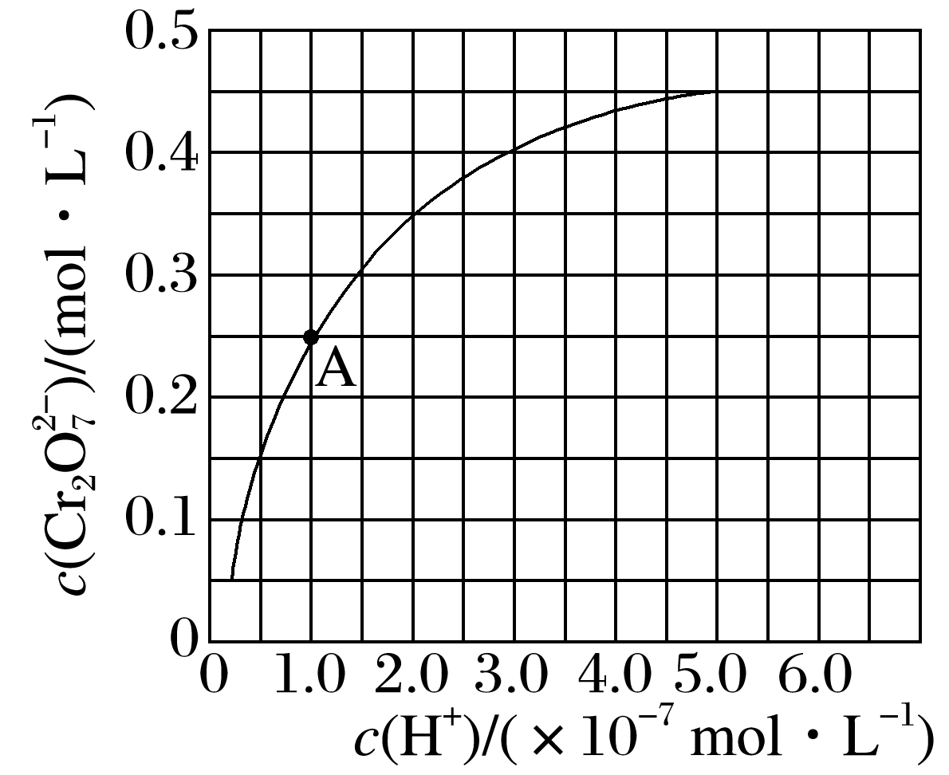

A．平衡时，pH越小，*c*(Cr2O)越大

B．A点CrO的平衡转化率为50%

C．A点CrO转化为Cr2O反应的平衡常数*K*＝1014

D．平衡时，若溶液中*c*(Cr2O)＝*c*(CrO)，则*c*(H＋)>2.0×10－7 mol·L－1

答案　D

解析　从题给图像可以看出，pH越小，平衡时*c*(Cr2O)越大，A点*c*(Cr2O)＝0.25 mol·

L－1，反应掉的*c*(CrO)＝0.25 mol·L－1×2＝0.5 mol·L－1，CrO的平衡转化率为50%，此时，平衡常数*K*＝＝1014，故A、B、C三项均正确；若溶液中*c*(Cr2O)＝*c*(CrO)≈

0.33 mol·L－1，此时，*c*(H＋)<2.0×10－7 mol·L－1，D项不正确。

7．25 ℃时，向40 mL 0.05 mol·L－1的FeCl3溶液中一次性加入10 mL 0.15 mol·L－1的KSCN溶液，发生反应，混合溶液中*c*(Fe3＋)随反应时间(*t*)的变化如图所示。下列说法正确的是(　　)

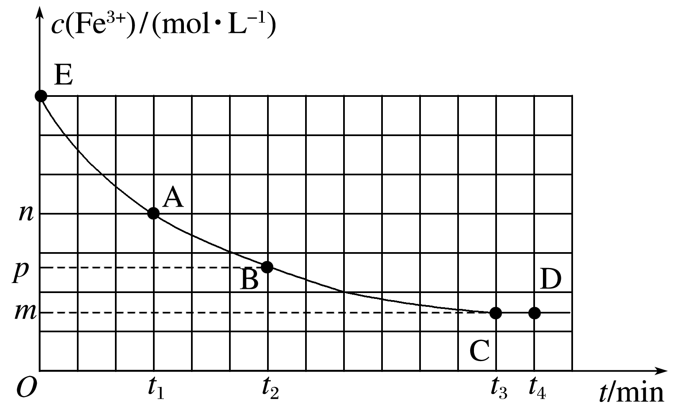

A．该反应的离子方程式为Fe3＋＋3SCN－Fe(SCN)3↓

B．E点对应的坐标为(0,0.05)

C．*t*4时向溶液中加入50 mL 0.1 mol·L－1 KCl溶液，平衡不移动

D．若该反应是可逆反应，在25 ℃时平衡常数的数值为

答案　D

解析　Fe3＋与SCN－反应生成络合物，不是沉淀，离子方程式应为Fe3＋＋3SCN－Fe(SCN)3，故A错误；E点为反应起点，混合溶液体积为50 mL，此时溶液中*c*(Fe3＋)＝＝0.04 mol·L－1，所以E点对应的坐标为(0,0.04)，故B错误；*t*4时向溶液中加入50 mL 0.1 mol·L－1 KCl溶液，相当于稀释溶液，平衡逆向移动，故C错误；由图可知，平衡时Fe3＋的浓度为*m* mol·L－1，则Fe(SCN)3的浓度为(0.04－*m*) mol·L－1，SCN－的浓度为－3×(0.04－*m*) mol·L－1＝(3*m*－0.09) mol·L－1，所以平衡常数*K*＝＝，故D正确。

8．某固定容积的密闭容器中发生反应：C(s)＋CO2(g)2CO(g)。现向该容器内充入1.0 mol·

L－1的CO2，反应过程中气体体积分数随时间的变化情况如图所示。下列说法错误的是(　　)

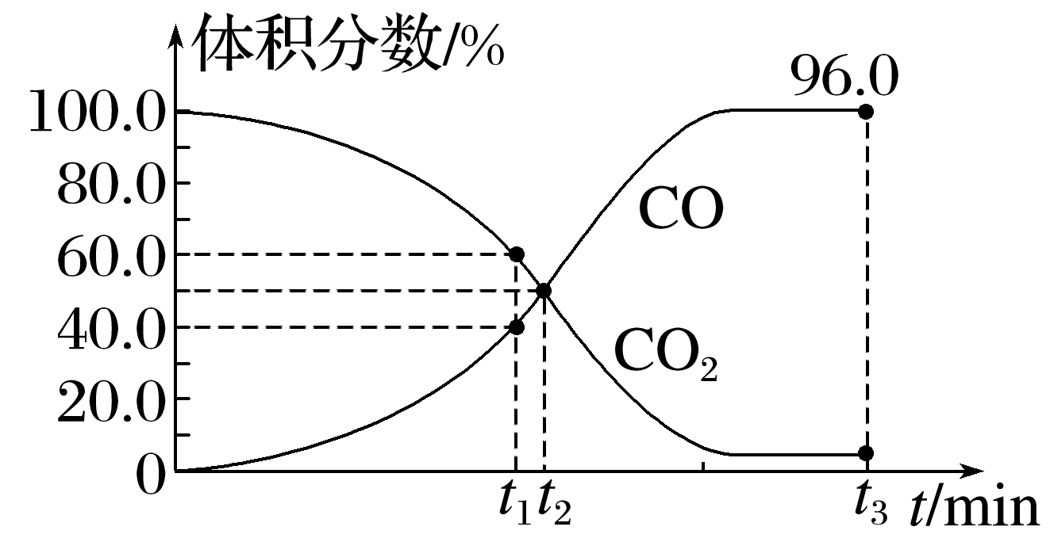

A．*t*1 min时，CO2的转化率为25.0%

B．*t*2 min时，该反应体系未处于平衡状态

C．*t*3 min时，向该容器中再充入CO2和CO各1.0 mol·L－1，平衡正向移动

D．*t*3 min时，该反应的*K*p＝24.0*p*总[气体分压(*p*分)＝气体总压(*p*总)×体积分数]

答案　D

解析　*t*1 min时，CO的体积分数为40.0%，设*t*1 min内反应消耗了*a* mol·L－1的CO2，则根据三段式法进行计算：

　　　　　　　　C(s)＋CO2(g)2CO(g)

起始/(mol·L－1)　　　　　1.0　　　0

转化/(mol·L－1)　　　　　*a*　　　　2*a*

*t*1 min时/(mol·L－1)　　　1.0－*a*　　2*a*

则×100%＝40.0%，解得*a*＝0.25，故CO2的转化率为×100%＝25.0%，A项正确；*t*3 min时反应达到平衡，设*t*3 min内反应消耗了*b* mol·L－1的CO2，根据三段式法进行计算：

　　　　　　　C(s)＋CO2(g)2CO(g)

起始/(mol·L－1)　　　　1.0　　　0

转化/(mol·L－1)　　　　*b*　　　　2*b*

平衡/(mol·L－1)　　　　1.0－*b*　　2*b*

则×100%＝96.0%，解得*b*≈0.9，则平衡时，*c*(CO2)＝0.1 mol·L－1，*c*(CO)＝1.8 mol·L－1，则*K*＝＝＝32.4，向该容器中再充入CO2和CO各1.0 mol·L－1，则此时*Qc*＝≈7.1<*K*，则平衡正向移动，C项正确；*t*3 min时，CO的体积分数为96.0%，则CO2的体积分数为4.0%，故*K*p＝＝＝23.04*p*总，D项错误。

9．利用CO生产甲醇的反应为2H2(g)＋CO(g)CH3OH(g)，在密闭容器中按物质的量之比为2∶1充入H2和CO，测得平衡混合物中CH3OH的体积分数在不同压强下随温度的变化情况如图所示。已知：①*v*正＝*k*正·*x*(CO)·*x*2(H2)，*v*逆＝*k*逆·*x*(CH3OH)，其中*v*正、*v*逆为正、逆反应速率，*k*正、*k*逆为速率常数，*x*为各组分的体积分数。②*K*p为以分压表示的平衡常数，气体分压＝气体总压×体积分数。下列相关说法错误的是(　　)

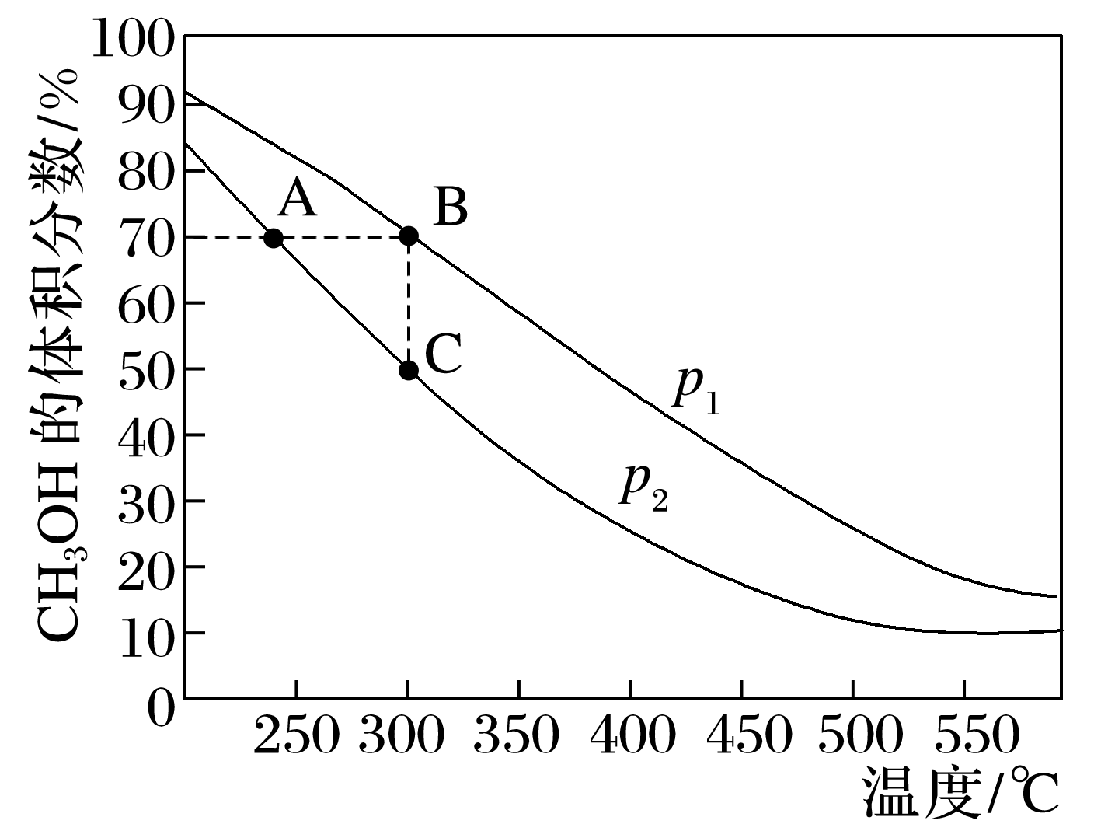

A．该反应的Δ*H*<0

B．B点与C点的平衡常数关系为*K*B＝*K*C

C．增大体系压强，*k*正－*k*逆的值将增大

D．C点对应的平衡常数*K*p＝

答案　C

解析　从图像上可以看出温度越高，甲醇的体积分数越小，说明升温，平衡逆向移动，该反应的Δ*H*<0，A项正确；B点与C点温度相同，平衡常数相等，B项正确；C点时，甲醇的体积分数是50%，假设起始*n*(CO)＝1 mol，*n*(H2)＝2 mol，消耗的CO的物质的量为*x* mol，则列三段式：

　　　　　　　　2H2(g)＋CO(g)CH3OH(g)

初始/mol　　　　2　　　　1　　　　0

转化/mol　　　　2*x*　　　　*x*　　　　*x*

平衡/mol　　　　2－2*x*　　1－*x*　　　*x*

甲醇的体积分数为＝50%，*x*＝0.75，平衡常数*K*p＝＝，D项正确。

10．在容积恒为2 L的密闭容器中充入2 mol CH3OH(g)和2 mol CO(g)，在一定温度下发生反应：CH3OH(g)＋CO(g)HCOOCH3(g)，测得容器内的压强随时间的变化如下表所示。

|  |  |  |  |  |  |  |  |  |
| --- | --- | --- | --- | --- | --- | --- | --- | --- |
| *t*/min | 0 | 2 | 4 | 6 | 8 | 10 | 12 | 14 |
| *p*/kPa | *p*0 | － | 0.8*p*0 | － | － | 0.7*p*0 | 0.7*p*0 | 0.7*p*0 |

在此条件，0～4 min的*v*(CH3OH)＝______kPa·min－1，该反应的平衡常数*K*p＝______kPa－1(以分压表示，分压＝总压×物质的量分数)。

答案　0.05*p*0

解析　在此条件，0～4 min的*v*(CH3OH)＝＝0.05*p*0 kPa·min－1；设平衡时CH3OH反应了*x* mol，列出三段式：

　　　　　CH3OH(g)＋CO(g)HCOOCH3(g)

起始/mol　2　　　　　2　　　　0

转化/mol　*x*　　　　　*x*　　　　*x*

平衡/mol　2－*x*　　　2－*x*　　　*x*

反应后总物质的量为(4－*x*)mol，*T*、*V*一定时，*n*和*p*成正比，所以＝，解得*x*＝1.2，则反应后总物质的量为2.8 mol，CH3OH的物质的量分数为＝＝，CO的物质的量分数为＝＝，HCOOCH3的物质的量分数为＝＝，则*K*p＝＝ kPa－1＝ kPa－1。

11．1 mol CH3CH2OH和1 mol H2O充入恒容密闭容器中发生反应：2CO(g)＋4H2(g)CH3CH2OH(g)＋H2O(g)，在550 K时，气体混合物中H2的物质的量分数*x*(H2)与反应时间*t*的关系如表所示。

|  |  |  |  |  |  |  |
| --- | --- | --- | --- | --- | --- | --- |
| *t*/min | 0 | 20 | 40 | 60 | 80 | 100 |
| *x*(H2)/% | 0 | 15 | 29 | 40 | 48 | 48 |

上述反应中，正反应速率*v*正＝*k*正·*x*2(CO)·*x*4(H2)，逆反应速率*v*逆＝*k*逆·*x*(CH3CH2OH)·*x*(H2O)，其中*k*正、*k*逆为速率常数，则*k*逆＝________________________________________________

(以*Kx*和*k*正表示，其中*Kx*为用物质的量分数表示的平衡常数)，若*k*逆＝75 mol·L－1·min－1，在*t*＝80 min时，*v*逆＝_____________________________________________________。

答案　　1.47 mol·L－1·min－1

解析　平衡时*v*正＝*v*逆，可得*k*正·*x*2(CO)·*x*4(H2)＝*k*逆·*x*(CH3CH2OH)·*x*(H2O)，*Kx*＝，*k*逆＝；*t*＝80 min时，H2的物质的量分数为48%，则CO的物质的量分数为24%，CH3CH2OH、H2O的物质的量分数均为14%。*v*逆＝*k*逆·*x*(CH3CH2OH)·*x*(H2O)＝75 mol·L－1·min－1×0.14×0.14＝1.47 mol·L－1·min－1。

12．乙烷在一定条件下可脱氢制得乙烯：C2H6(g)C2H4(g)＋H2(g)　Δ*H*＞0。

(1)提高乙烷平衡转化率的措施有________________________、________。

(2)一定温度下，向恒容密闭容器中通入等物质的量的C2H6和H2，初始压强为100 kPa，发生上述反应，乙烷的平衡转化率为20%。平衡时体系的压强为________kPa，该反应的平衡常数*K*p＝________kPa (用平衡分压代替平衡浓度计算，分压＝总压×物质的量分数)。

答案　(1)升高温度　降低压强 (或及时移出生成物)　(2)110　15

解析　(1)C2H6(g)C2H4(g)＋H2(g)　Δ*H*>0，该反应是气体体积增大的吸热反应，提高乙烷平衡转化率的措施有减小压强、升高温度或及时移出生成物等。

(2)一定温度下，向恒容密闭容器中通入等物质的量的C2H6和H2，初始压强为100 kPa，发生上述反应，假设起始物质的量为1 mol，乙烷的平衡转化率为20%，可得三段式：

C2H6(g)C2H4(g)＋H2(g)

起始/mol　　1　　　0　　　　1

转化/mol　　0.2　　0.2　　　0.2

平衡/mol　　0.8　　0.2　　　1.2

根据压强之比等于物质的量之比得到＝，解得*x*＝110 kPa，即平衡时体系的压强为110 kPa，该反应的平衡常数*K*p＝＝15 kPa。

13．已知：N2O4(g)2NO2(g)　Δ*H*>0。298 K时，将一定量N2O4气体充入恒容的密闭容器中发生反应。*t*1时刻反应达到平衡，混合气体平衡总压强为*p*，N2O4气体的平衡转化率为25%，则NO2的分压为________(分压＝总压×物质的量分数)，反应N2O4(g)2NO2(g)的平衡常数*Kx*＝________[对于气相反应，用某组分B的物质的量分数*x*(B)代替物质的量浓度*c*(B)也可表示平衡常数，记作*Kx*]。

答案　0.4*p*

解析　N2O4(g)2NO2(g)，N2O4气体的平衡转化率为25%，设起始N2O4的物质的量为*x*，则平衡时剩余的N2O4的物质的量为0.75*x*，生成的NO2的物质的量为0.5*x*，混合气体平衡总压强为*p*，则NO2的分压为＝0.4*p*；N2O4分压为＝0.6*p*；反应N2O4(g)2NO2(g)的平衡常数*Kx*＝＝。

14．亚硝酰氯(NOCl)是有机合成中的重要试剂，可由NO和Cl2反应得到，化学方程式为2NO(g)＋Cl2(g)2NOCl(g)。

(1)在1 L恒容密闭容器中充入2 mol NO(g)和1 mol Cl2(g)，在不同温度下测得*c*(NOCl)与时间*t*的关系如图A所示：

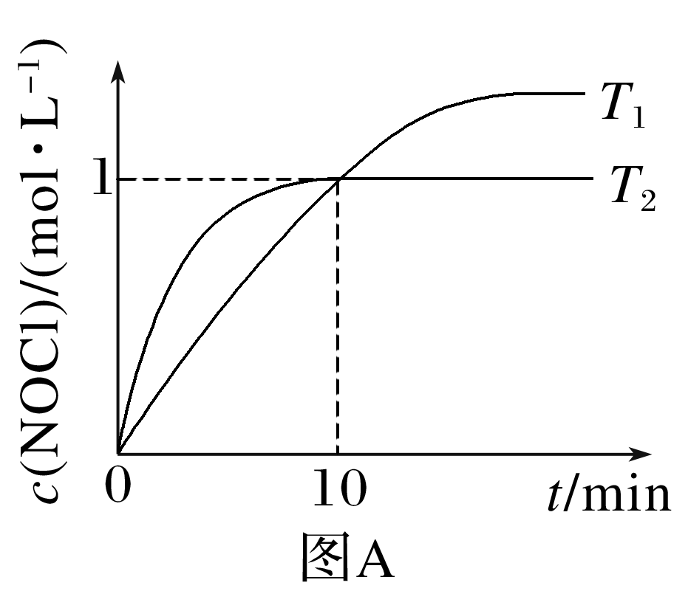

①反应开始到10 min时NO的平均反应速率*v*(NO)＝________ mol·L－1·min－1。

②*T*2时该反应的平衡常数*K*＝________。

③*T*2时Cl2的平衡转化率为__________。

(2)若按投料比*n*(NO)∶*n*(Cl2)＝2∶1把NO和Cl2加入一恒压的密闭容器中发生反应，平衡时NO的转化率与温度*T*、压强*p*(总压)的关系如图B所示：

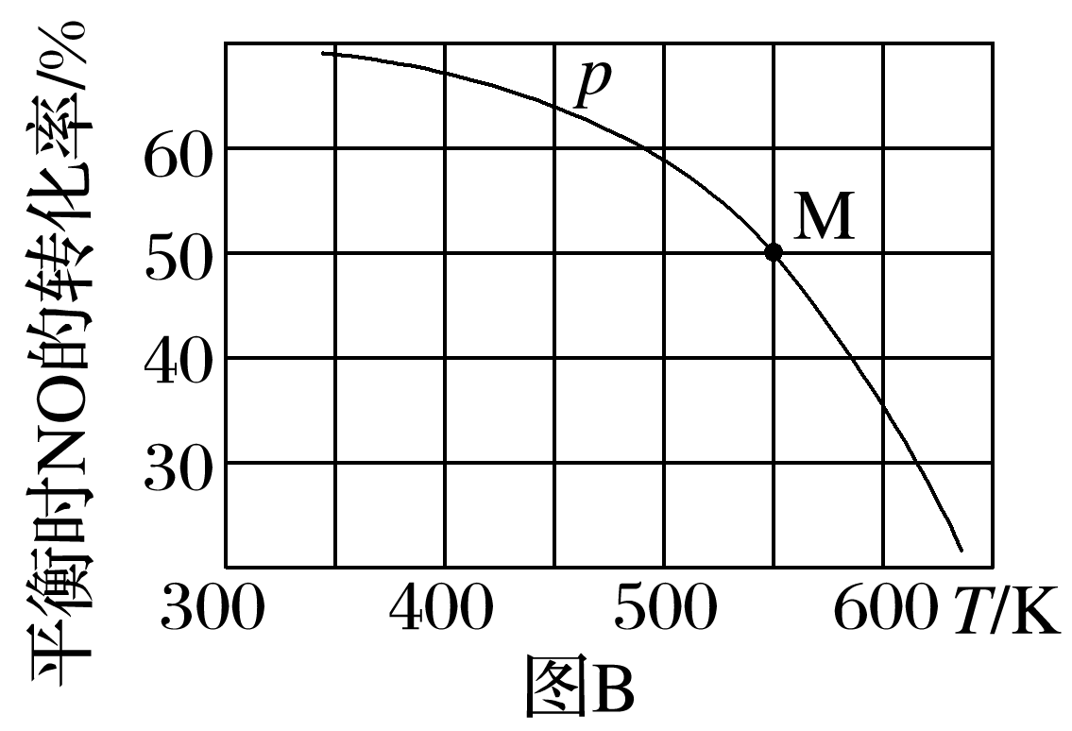

①该反应的Δ*H*____(填“>”“<”或“＝”)0。

②在*p*压强条件下，M点时容器内NO的体积分数为________。

③若反应一直保持在*p*压强条件下进行，则M点的压强平衡常数*K*p＝________(用含*p*的表达式表示，用平衡分压代替平衡浓度计算，分压＝总压×体积分数)。

答案　(1)①0.1　②2　③50%

(2)①<　②40%　③

解析　(1)①10 min时，*c*(NOCl)＝1 mol·L－1，则转化的NO的物质的量为1 mol，则*v*(NO)＝＝0.1 mol·L－1·min－1。②平衡常数*K*＝＝2。③Cl2的平衡转化率为×100%＝50%。

(2)①根据图像，升高温度，平衡时NO的转化率减小，平衡逆向移动，说明该反应的正反应属于放热反应，Δ*H*＜0。②根据图像，在*p*压强条件下，M点NO的转化率为50%，根据2NO(g)＋Cl2(g)2NOCl(g)可知，气体减小的体积为反应的NO的体积的一半，因此NO的体积分数为×100%＝40%。③设NO的物质的量为2 mol，则Cl2的物质的量为1 mol

　　　　　2NO(g)　＋　Cl2(g)2NOCl(g)

起始/mol　2　　　　　　1　　　0

反应/mol　1　　　　　　0.5　　1

平衡/mol　1　　　　　　0.5　　1

平衡分压　*p*×　*p*×　*p*×

M点的压强平衡常数*K*p＝＝。